Федеральное государственное бюджетное образовательное учреждение высшего образования «Сибирский государственный университет телекоммуникаций и информатики» (СибГУТИ)

Кафедра Вычислительных систем(ВС)

Лабораторная работа №2

по дисциплине «Облачные технологии»

Выполнил: студент гр.ИВ-622

Тимофеев Д.А.

Работу проверил: Доцент кафедры ВС, к.т.н.

Ефимов А.В.

Новосибирск 2020

СОДЕРЖАНИЕ:

СОДЕРЖАНИЕ: 2

1. Выполнение 3

1.1. Установил apache2-utils 3

1.2. Посмотрел в /etc/nginx/nginx.conf предельные значения 3

1.3. Провел эксперименты командой ab –n –c url 3

1.3.1. –n 20000 –c 760 --- ✔ успешно 5

1.3.2. –n 20000 –c 767 --- ✘ провал 6

1.3.3. –n 20000 –c 777 --- ✘ провал 7

1.3.4. –n 30000 –c 760 --- ✔ успешно 8

1.4. Увеличил worker_connection до 1000 с 768 9

1.4.1. –n 30000 –c 777 --- ✔ успешно ---Проверил новые максимальные ограничения 10

1. Выполнение
   1. Установил apache2-utils



* 1. Посмотрел в /etc/nginx/nginx.conf предельные значения



Предельное значение 768.

* 1. Провел эксперименты командой ab –n –c url

В дальнейшем буду писать только 2 параметра команды.

Успешность эксперимента смотрел по «Failed requsts».

* + 1. –n 20000 –c 760 --- ✔ успешно

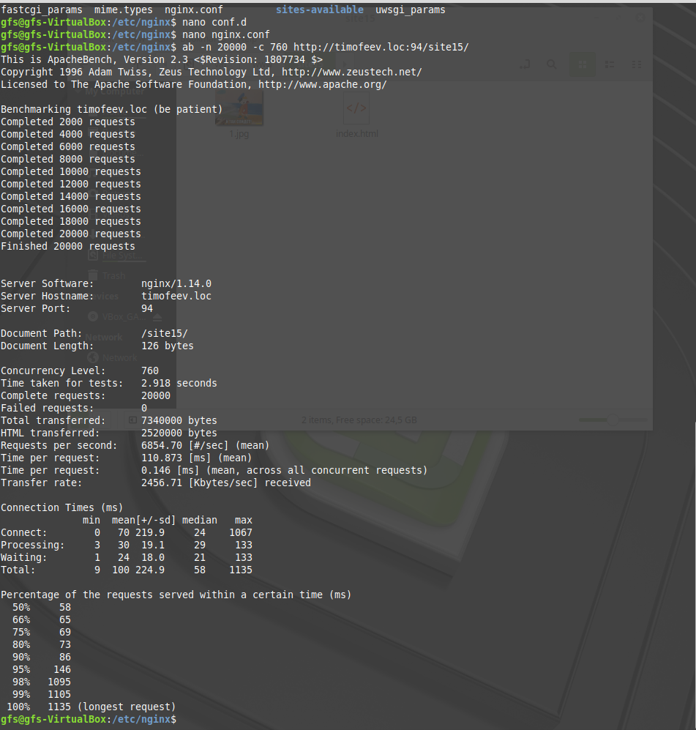

* + 1. –n 20000 –c 767 --- ✘ провал

Не смотря на то, уровень конкурентности не превысил максимум, все запросы провалились. Видимо причина в том, несколько системных процессов тоже отправляли запросы.

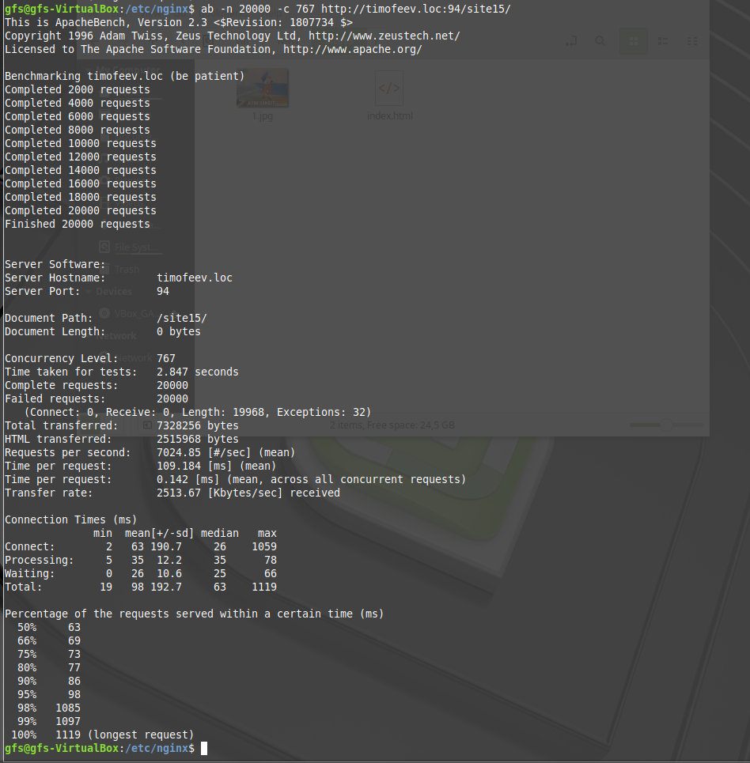

* + 1. –n 20000 –c 777 --- ✘ провал

Провал тестов, как и ожидалось, ибо превышено максимальное количество конкурентных запросов.

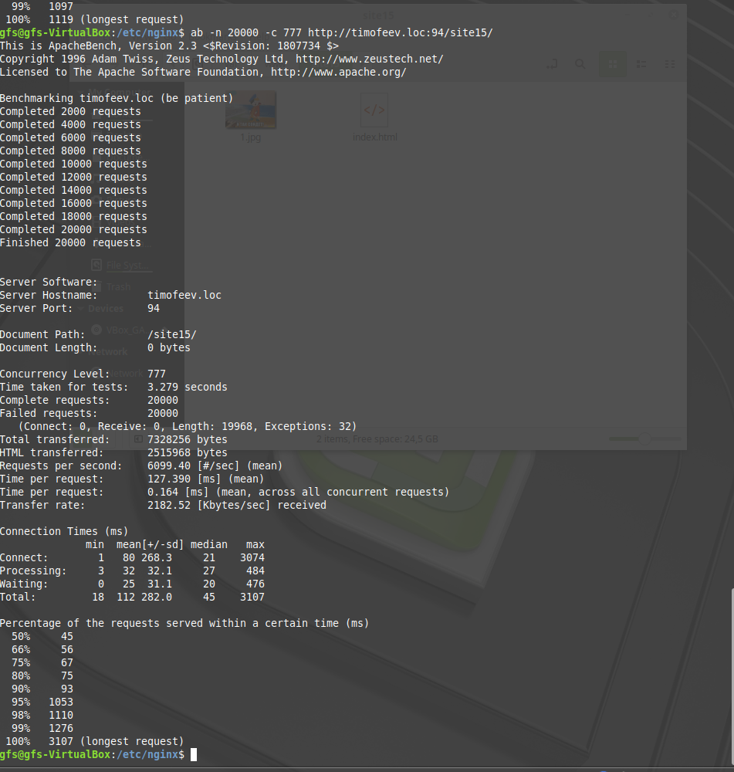

* + 1. –n 30000 –c 760 --- ✔ успешно

Решил на всякий случай увеличить очередь запросов при ранее успешной куркурентности.

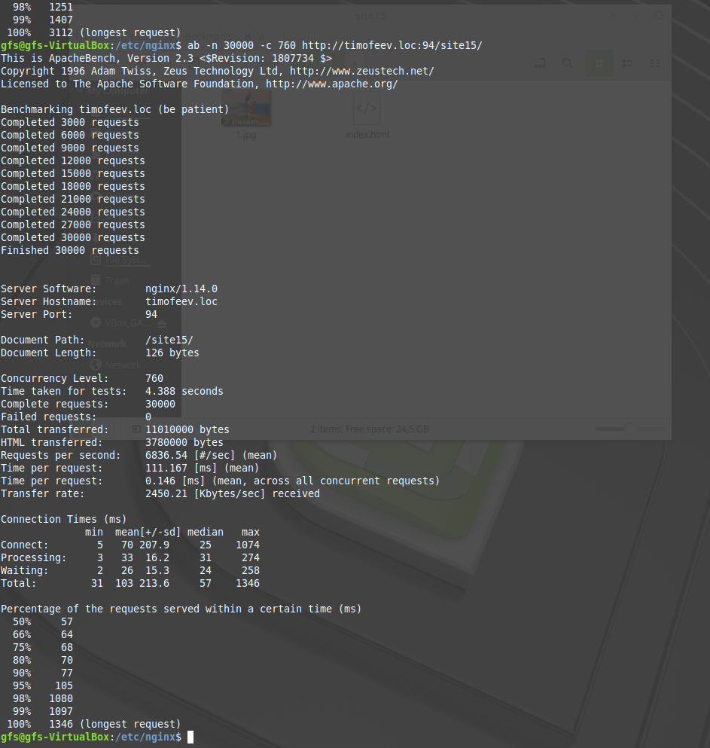

* 1. Увеличил worker_connection до 1000 с 768



* + 1. –n 30000 –c 777 --- ✔ успешно ---Проверил новые максимальные ограничения

Перезапустил сервер и заново сделал эксперимент.

